Экзамен на дисциплине «Информационные технологии в лингвистике»
ФИО: Рябинин Олег Максимович
Группа: 12
Билет 4

Слово «поэт»
Частотность употребления
По данным Национального корпуса русского языка (http://ruscorpora.ru/), слово «поэт» находиться в 4662 документах и имеет 7042 вхождения. Распределение частотности слова по годам таково:
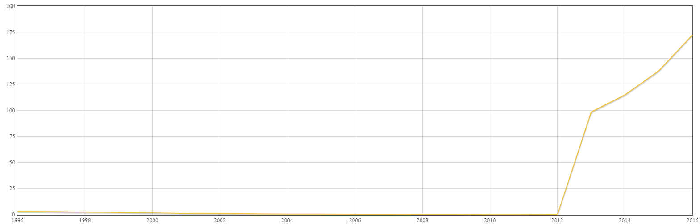
Рис. 1. Распределение частотности слова «поэт»
С 1996 года до 2012 частота употребления слова «поэт» уменьшалась. В период с 2012 по 2013 происходит резкое увеличение частоты употребления. С 2013 по 2016 года рост замедляется, но количество употреблений продолжает расти.
Сфера употребления по авторам
Сфера употребления слова «поэт» по авторам состоит из таких авторов, как:
О.Г. Чухонцев, Н. Байтов, Б.Ш. Кенжеев, С.М. Гандлевский, О.А. Седакова, А.С. Кушнер, А.П. Межиров, А.Н. Миронов, Б.А. Ахмадулина, В.Б. Кривулин, В.А. Соснора, С.В. Кекова, Д.Г. Новиков, Е.Б. Рейн, Ю.П. Кузнецов, И.А. Бродский, С.И. Липкин, В. Блаженный, А.В. Еременко, А.М. Парщиков, Д. Самойлов, Г.А. Глинка, И.С. Холин, И.В. Чиннов, М.Н. Айзенберг, Д.В. Бобышев и др.

